Ü 11.3 | Viewport | HCU113  Smartphone_Shop.zip

 | Übung A: Smartphone Shop IV  - Öffne dein HTML Dokument index.html aus der  Übung 11.2 A: Smartphone Shop III.  - Bette das PDF-File Aktion.pdf ins Dokument ein.  - Setzte eine Sprungmarke/Anker vom Angebote Button auf das PDF.  - Füge folgende Adress-Informationen hinzu:  Smartphone Shop Graz  Jakoministraße 15, A-8010 Graz  Telefon: 0316 55587  eMail: shop@smartgraz.at  - Füge noch ein Google Maps iframe mit der Adresse oben hinzu und setze eine Sprungmarke vom Kontakt Button auf die Adress-Informationen.
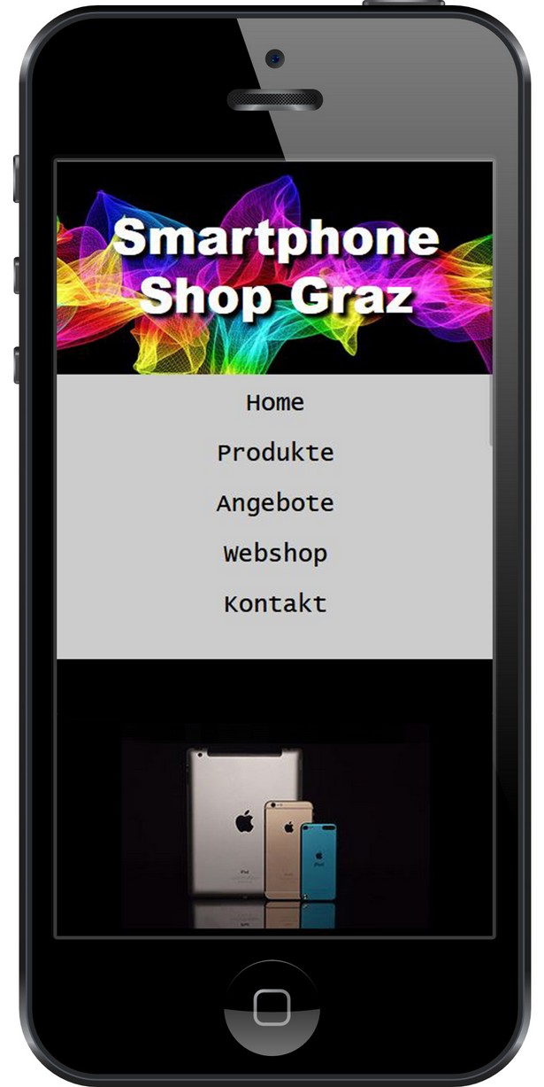
Übung B: Smartphone Shop V
- Öffne dein HTML Dokument index.html aus der Übung
11.3 A: Smartphone Shop IV.
- Die Webseite soll für mobile Geräte optimiert werden (Viewport, Medienabfragen).
- Die horizontale Navigation soll auf mobilen Geräten vertikal dargestellt werden!

Übung C: Smartphone Shop VI
- Öffne dein HTML Dokument index.html aus der Übung
11.3 B: Smartphone Shop V.
- Blende die Navigation für mobile Geräte aus.
- Füge einen Button hinzu, mit dem man das Navigationsmenü wieder einblenden kann.

Übung D: Smartphone Shop VII
- Öffne dein HTML Dokument index.html aus der
Übung 11.3 C: Smartphone Shop VI.
- Analysiere die Probleme, die sich für diese Webseite ergeben.
- Verbessere und viel wichtiger, verschönere die Webseite!
- Freie kreative Übung!

